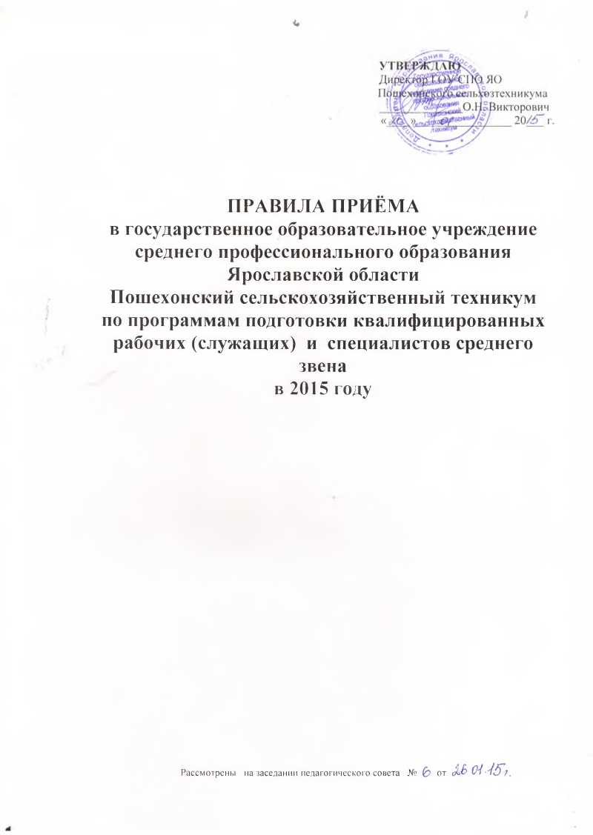
Настоящие правила приема разработаны соответствии с Законом Российской Федерации от 29 декабря 2012 г. № 273-ФЗ «Об образовании в Российской Федерации», приказом Министерства образования и науки РФ от 23.01.2014 г. № 36 «Об утверждении Порядка приема на обучение по образовательным программам среднего профессионального образования»
Прием граждан на обучение по образовательным программам среднего профессионального образования осуществляется на общедоступной основе.
В 2015 г. техникум осуществляет прием на обучение по образовательным программам:
- подготовки квалифицированных рабочих (служащих)
23.01.03 «Автомеханик»
15.01.05 «Сварщик (электросварочные и газосварочные работы)»
на базе основного общего образования, срок обучения 2 г. 10 мес. (очная форма обучения)

- подготовки специалистов среднего звена
44.02.03 «Дошкольное образование»
заочная форма обучения на базе среднего общего образования, срок обучения 3 г. 10 мес. (обучение на платной основе)
очная форма обучения на базе среднего общего образования, срок обучения 2 г. 10 мес. (обучение на платной основе)
очная форма обучения на базе основного общего образования, срок обучения 3 г. 10 мес. (обучение на платной основе)

35.02.14 «Охотоведение и звероводство»
очная форма обучения
на базе основного общего образования, срок обучения 2 г. 10 мес.
на базе среднего общего образования, срок обучения 1 г. 10 мес.
заочная форма обучения на базе среднего общего образования, срок обучения 2 г. 10 мес. (на платной основе)

38.02.01 «Экономика и бухгалтерский учет (по отраслям)»
очная форма обучения
на базе основного общего образования, срок обучения 2 г. 10 мес.
на базе среднего общего образования, срок обучения 1 г. 10 мес.
заочная форма обучения на базе среднего общего образования, срок обучения 2 г. 10 мес. (на платной основе)

38.02.02 «Страховое дело по отраслям»
очная форма обучения
на базе основного общего образования, срок обучения 2 г. 10 мес.
на базе среднего общего образования, срок обучения 1 г. 10 мес.

35.02.12 «Садово-парковое и ландшафтное строительство»
очная форма обучения
на базе основного общего образования, срок обучения 3 г. 10 мес.
на базе среднего общего образования, срок обучения 2 г. 10 мес.
заочная форма обучения на базе среднего общего образования, срок обучения 2 г. 10 мес.

В случае, если численность поступающих превышает количество мест, финансовое обеспечение которых осуществляется за счет бюджетных ассигнований регионального бюджета, техникум осуществляет прием на обучение по образовательным программам среднего профессионального образования по специальностям на основе результатов освоения поступающими образовательной программы основного общего или среднего общего образования, указанных в представленных поступающими документах об образовании.
Объем и структура приема граждан в техникум за счет средств регионального бюджета (далее - бюджетные места) определяются в соответствии с госзаданиями (далее - контрольными цифрами - КЦП), устанавливаемыми ежегодно департаментом образования Ярославской области.
Техникум, в соответствии с приказом департамента образования Ярославской области от 18.01.2005 г. «Об утверждении Положения об обучении в учреждениях начального профессионального образования Ярославской области учащихся, нуждающихся в педагогической поддержке» в рамках КЦП осуществляет прием на обучение по образовательным программам профессиональной подготовки (с выдачей документа государственного образца - свидетельства об уровне квалификации) за счёт средств бюджета Ярославской области.
Программы профессиональной подготовки (ПП-К), реализуемые в техникуме:
19906 «Электросварщик ручной сварки»
16668 «Плодоовощевод»
18511 «Слесарь по ремонту автомобилей»
очная форма, на базе свидетельств специальных коррекционных учреждений, срок обучения 2 года.
Техникум вправе осуществлять в пределах бюджетных мест целевой прием граждан в соответствии с договорами, заключенными с органами государственной власти, органами местного самоуправления в целях содействия им в подготовке специалистов со средним профессиональным образованием.
Техникум вправе осуществлять в соответствии с законодательством Российской Федерации в области образования прием сверх установленных бюджетных мест для обучения на основе договоров с оплатой стоимости обучения.
Общее руководство организацией приема документов, проведением вступительных испытаний (по отдельным специальностям), а также рейтинговый учет результатов освоения поступающими образовательной программы основного общего или среднего общего образования в случае, если численность поступающих превышает количество бюджетных мест, возлагается на приемную комиссию. Состав, полномочия и порядок деятельности приемной комиссии регламентируются положением «О приемной комиссии».
С целью ознакомления поступающего и его родителей (законных представителей) с Уставом, лицензией на право ведения образовательной деятельности, свидетельством о государственной аккредитации по профессиям и специальностям, дающим право на выдачу документа государственного образца о среднем профессиональном образовании, реализуемыми образовательными программами и другими документами, регламентирующими организацию образовательного процесса и работу приемной комиссии, техникум размещает указанные документы на своем официальном сайте и на информационном стенде приемной комиссии.
Приемная комиссия на официальном сайте и на информационном стенде до начала приема документов размещает:
- Не позднее 1 марта:
- правила приема в образовательную организацию;
- условия приема на обучение по договорам об оказании платных образовательных услуг;
- перечень специальностей (профессий), по которым образовательная организация объявляет прием в соответствии с лицензией на осуществление образовательной деятельности (с выделение форм получения образования (очная, очно-заочная, заочная);
- требования к уровню образования, которое необходимо для поступления (основное общее или среднее общее образование);
- информацию о возможности приема заявлений и необходимых документов, предусмотренных настоящим порядком, в электронной форме;
- особенности проведения вступительных испытаний для лиц с ограниченными возможностями здоровья;
2) Не позднее 1 июня:
- общее количество мест для приема по каждой специальности (профессии), в том числе по различным формам получения образования;
- количество мест, финансируемых за счет бюджетных ассигнований бюджета Ярославской области по каждой специальности (профессии), в том числе по различным формам получения образования;
- количество мест по каждой специальности (профессии) по договорам об оказании платных образовательных услуг, в том числе по различным формам получения образования;
- информацию о наличии общежития и количестве мест в общежитии, выделяемых для иногородних поступающих;
- образец договора об оказании платных образовательных услуг.
В период приема документов приемная комиссия ежедневно размещает на своем официальном сайте и информационном стенде приемной комиссии сведения о количестве поданных заявлений по каждой профессии и специальности с выделением форм получения образования (очной, очно-заочной (вечерней), заочной, экстерната) и конкурсе.
Приемная комиссия обеспечивает функционирование специальных телефонных линий и раздела сайта техникума для ответов на обращения, связанные с приемом граждан в техникум.
При приеме документов техникум обеспечивает абитуриенту квалифицированную консультацию по всем вопросам, связанным с подачей заявления и предоставлении необходимых документов.
Прием в техникум для обучения по основным профессиональным образовательным программам среднего профессионального образования проводится по личному заявлению поступающих на общедоступной основе. По специальности «Садово-парковое и ландшафтное строительство» предусмотрено проведение вступительных испытаний творческой направленности (подготовка эскиза дизайна конкретного объекта). Поступающий может подать заявление на несколько специальностей, а также одновременно на бюджетные места и на места на обучение по договорам с оплатой стоимости обучения.
Прием в техникум по образовательным программам проводится по личному заявлению граждан.
Прием документов на первый курс начинается не позднее 20 июня.
Прием заявлений в техникум на очную форму получения образования осуществляется до 15 августа, а при наличии свободных мест в образовательной организации прием документов продлевается до 1 октября текущего года. Прием документов на обучение по специальности «Садово-парковое и ландшафтное строительство» осуществляется до 01 августа.
Прием на заочную форму обучения осуществляется до 31 августа, а при наличии свободных мест в техникуме прием документов продлевается до 25 декабря текущего года.
При подаче заявления (на русском языке) о приеме в техникум поступающий предъявляет следующие документы:
1) Граждане Российской Федерации:
- оригинал или ксерокопию документов, удостоверяющих его личность, гражданство;
- оригинал или ксерокопию документа об образовании и (или) квалификации;
- 4 фотографии.
- медицинскую справку (на обучение по профессиям «Тракторист-машинист сельскохозяйственного производства», «Автомеханик» и специальностям «Дошкольное образование», «Охотоведение и звероводство»)
2) Иностранные граждане, лица без гражданства, в том числе соотечественники, проживающие за рубежом:
- копию документа, удостоверяющего личность поступающего, либо документ, удостоверяющий личность иностранного гражданина в Российской Федерации, в соответствии со статьей 10 Федерального закона от 25 июля 2002 г. № 115-ФЗ “О правовом положении иностранных граждан в Российской Федерации” ;
- оригинал документа иностранного государства об образовании и (или) о квалификации (или его заверенную в установленном порядке копию), если удостоверяемое указанным документом образование признается в Российской Федерации на уровне соответствующего образования в соответствии со статьей 107 Федерального закона (в случае, установленном Федеральным законом, - также свидетельство о признании иностранного образования);
- заверенный в установленном порядке перевод на русский язык документа иностранного государства об образовании и (или) о квалификации и приложения к нему (если последнее предусмотрено законодательством государства, в котором выдан такой документ);
- копии документов или иных доказательств, подтверждающих принадлежность соотечественника, проживающего за рубежом, к группам, предусмотренным статьей 17 Федерального закона от 24 мая 1999 г. № 99-ФЗ “О государственной политике Российской Федерации в отношении соотечественников за рубежом”;
- 4 фотографии.
- Фамилия, имя и отчество (последнее - при наличии) поступающего, указанные в переводах поданных документов, должны соответствовать фамилии, имени и отчеству (последнее - при наличии), указанным в документе, удостоверяющем личность иностранного гражданина в Российской Федерации.
- медицинскую справку (на обучение по профессиям «Тракторист-машинист сельскохозяйственного производства», «Автомеханик» и специальностям «Дошкольное образование», «Охотоведение и звероводство»).
При поступлении на обучение по специальностям, входящим в Перечень специальностей и направлений подготовки, при приеме на обучение по которым поступающие проходят обязательные предварительные медицинские осмотры (обследования) в порядке, установленном при заключении трудового договора или служебного контракта по соответствующей должности или специальности, утвержденный постановлением Правительства Российской Федерации от 14 августа 2013 г. № 697, поступающий представляет оригинал или копию медицинской справки, содержащей сведения о проведении медицинского осмотра в соответствии с перечнем врачей-специалистов, лабораторных и функциональных исследований, установленным приказом Министерства здравоохранения и социального развития Российской Федерации от 12 апреля 2011 г. № 302н “Об утверждении перечней вредных и (или) опасных производственных факторов и работ, при выполнении которых проводятся обязательные предварительные и периодические медицинские осмотры (обследования), и Порядка проведения обязательных предварительных и периодических медицинских осмотров (обследований) работников, занятых на тяжелых работах и на работах с вредными и (или) опасными условиями труда” (далее - приказ Минздравсоцразвития России). Медицинская справка признается действительной, если она получена не ранее года до дня завершения приема документов и вступительных испытаний.
В случае непредставления поступающим либо недействительности медицинской справки, отсутствия в ней полностью или частично сведений о проведении медицинского осмотра, соответствующего требованиям, установленным приказом Минздравсоцразвития России, образовательная организация обеспечивает прохождение поступающим медицинского осмотра полностью или в недостающей части в порядке, установленном указанным приказом. Информация о времени и месте прохождения медицинского осмотра размещается на официальном сайте.
В случае если у поступающего имеются медицинские противопоказания, установленные приказом Минздравсоцразвития России, образовательная организация обеспечивает его информирование о связанных с указанными противопоказаниями последствиях в период обучения в образовательной организации и последующей профессиональной деятельности.
Поступающие вправе направить заявление о приеме, а также необходимые документы через операторов почтовой связи общего пользования, а также в электронной форме в соответствии с Федеральным законом от 6 апреля 2011 г. № 63-ФЗ “Об электронной подписи”, Федеральным законом от 27 июля 2006 г. № 149-ФЗ “Об информации, информационных технологиях и о защите информации”, Федеральным законом от 7 июля 2003 г. № 126-ФЗ “О связи” или через Портал государственных услуг (http://www.gosuslugi.ru). При направлении документов по почте поступающий к заявлению о приеме прилагает ксерокопии документов, удостоверяющих его личность и гражданство, документа об образовании и (или) квалификации, а также иных документов, предусмотренных настоящим Порядком. Документы направляются поступающим через операторов почтовой связи общего пользования почтовым отправлением с уведомлением и описью вложения. Уведомление и опись вложения являются основанием подтверждения приема документов поступающего.
Документы направленные по почте, принимаются при их поступлении в образовательную организацию не позднее сроков, установленных настоящим порядком.

Лица с ограниченными возможностями здоровья при подаче заявления представляют по своему усмотрению оригинал или ксерокопию одного из следующих документов:
- заключение психолого-медико-педагогической комиссии;
- справку об установлении инвалидности, выданную учреждением медико-социальной экспертизы.
Дети-инвалиды, инвалиды I и II групп представляют по своему усмотрению оригинал или ксерокопию справки об установлении инвалидности и заключения об отсутствии противопоказаний для обучения в образовательном учреждении, выданные учреждением медико-социальной экспертизы.
При поступлении для обучения по основной профессиональной образовательной программе среднего профессионального образования принимаются заявления от лиц, имеющих документ государственного образца об основном общем и среднем общем образовании, а также начальном профессиональном образовании, среднем профессиональном образовании или высшем профессиональном образовании для обучения по сокращенным образовательным программам. Лица, имеющие особые права при поступлении в образовательные учреждения, установленные законодательством Российской Федерации, представляют по своему усмотрению оригинал или ксерокопию соответствующих документов при подаче заявления.
В заявлении поступающим указываются следующие обязательные сведения:
- фамилия, имя и отчество (последнее - при наличии);
- дата рождения;
- реквизиты документа, удостоверяющего его личность, когда и кем выдан;
- сведения о предыдущем уровне образования и документе об образовании и (или) квалификации, его подтверждающем;
- специальность(и)/профессию(и), для обучения по которым он планирует поступать в образовательную организацию, с указанием условий обучения и формы получения образования (в рамках контрольных цифр приема, мест по договорам об оказании платных образовательных услуг);
- нуждаемость в предоставлении общежития.
В заявлении также фиксируется факт ознакомления (в том числе через информационные системы общего пользования) с копиями лицензии на осуществление образовательной деятельности, свидетельства о государственной аккредитации образовательной деятельности по образовательным программам и приложения к ним или отсутствия копии указанного свидетельства. Факт ознакомления заверяется личной подписью поступающего.
Подписью поступающего заверяется также следующее:
- получение среднего профессионального образования впервые;
- ознакомление (в том числе через информационные системы общего пользования) с датой предоставления оригинала документа об образовании и (или) квалификации.
- ознакомление (в том числе через информационные системы общего пользования) с возможностью рейтингового учета результатов освоения поступающим образовательной программы основного общего или среднего общего образования, отраженных в представленном подлиннике документа об образовании в случае, если численность поступающих превышает количество бюджетных мест;
- согласие на обработку своих персональных данных в порядке, установленном Федеральным законом от 27 июля 2006 г. N 152-ФЗ "О персональных данных" (Собрание законодательства Российской Федерации, 2006, N 31, ст. 3451).
В случае представления поступающим заявления, содержащего не все сведения, предусмотренные настоящим пунктом, и (или) сведения, не соответствующие действительности, образовательная организация возвращает документы поступающему.
Поступающий вправе при подаче заявления использовать образец, размещенный на официальном сайте техникума, или образец, размещенный в федеральной государственной информационной системе "Единый портал государственных и муниципальных услуг ".
С целью подтверждения достоверности документов, представляемых поступающими, приемная комиссия вправе обращаться в соответствующие государственные (муниципальные) органы и организации. Поступающие, представившие в приемную комиссию заведомо подложные документы, несут ответственность, предусмотренную законодательством Российской Федерации.
При личном представлении оригиналов документов поступающим допускается заверение их ксерокопий образовательной организацией.
Поступающему при личном предоставлении документов выдается расписка о приеме документов.
Лица, поступающие на очную форму обучения, представляют оригинал документа государственного образца об образовании не позднее 15 августа (до 16.00 ч. по мск.), а поступающие на обучение по специальности «Садово-парковое и ландшафтное строительство» не позднее 31 июля (до16.00 по мск.).
Лица, поступающие на заочную форму обучения, представляют оригинал документа государственного образца об образовании не позднее 31 августа (до 16.00 ч. по мск.).
По письменному заявлению поступающие имеют право забрать оригинал документа об образовании и (или) квалификации и другие документы, представленные поступающим. Документы должны возвращаться образовательной организацией в течение следующего рабочего дня после подачи заявления.
По истечении сроков представления оригиналов документов об образовании руководителем образовательной организации издается приказ о зачислении лиц, рекомендованных приемной комиссией к зачислению и представивших оригиналы соответствующих документов. Приложением к приказу о зачислении является пофамильный перечень указанных лиц. Приказ с приложением размещается на следующий рабочий день после издания на информационном стенде приемной комиссии и на официальном сайте образовательной организации.
В случае, если численность поступающих на места по договорам с оплатой стоимости обучения превышает количество мест, запланированных для приема в пределах численности, установленной лицензией, при приеме на обучение по образовательным программам среднего профессионального образования учитываются результаты освоения поступающими образовательной программы основного общего или среднего общего образования, указанные в представленных поступающими документах об образовании. При этом преимущество при зачисление имеют лица с более высоким средним баллом документа об образовании соответствующего уровня. В случае равенства среднего балла преимуществом пользуются лица, имеющие более высокий балл по общеобразовательному предмету, соответствующему профилю специальности. В случае равенства баллов преимуществом пользуются лица, по очередности подачи заявления и документов. Дети-сироты, дети, оставшиеся без попечения родителей и инвалиды принимаются вне конкурса.
На каждого поступающего заводится личное дело, в котором хранятся все сданные документы и материалы сдачи дополнительных вступительных испытаний (в том числе выписка из протокола решения апелляционной комиссии образовательного учреждения).
Личные дела поступающих хранятся в техникуме в течение шести месяцев с момента начала приема документов.

